Задание по Искусству (МХК) 9 класс.
Шедевры мирового искусства №1 (Карл Брюллов)

Уважаемые ребята!
Перед вами Word-документ с домашним заданием по Искусству. Вы должны выполнить все задания в этом документе. Вы можете воспользоваться инструкцией для выполнения домашнего задания при помощи интернет-ресурсов по Искусству, истории и культуре Санкт-Петербурга, ОРКиСЭ

Варианты выполнения домашнего задания:
- задание можно выполнить в электронном виде и прислать его по адресу starmisha20@yandex.ru
- задание можно выполнить в письменном виде (сделать необходимые записи в рабочую тетрадь)
- задание в распечатанном виде сдать вначале урока

1. Перед вами видеоряд, составленный из фрагментов живописных произведений.
- Большинство из фрагментов картин принадлежит кисти одного художника. Исключите работы других художников, выделив их красным цветом
- Назовите и напечатайте фамилии художников (графы 2,4), картины которых размещены в таблице
http://gallerix.ru/album/Brullov
http://gallerix.ru/
- Назовите произведения этих авторов, пользуясь ссылкой на интернет-ресурсы

№№ | Название картины, автор | №№ | Название картины, автор
1 | 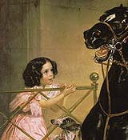 | 5 | 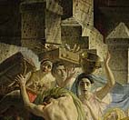
2 | 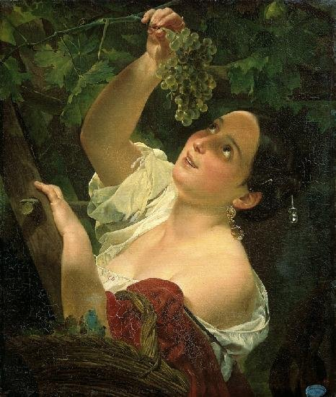 | 6 | 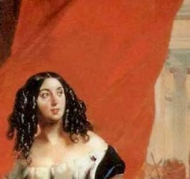
3 | 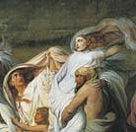 | 7 | 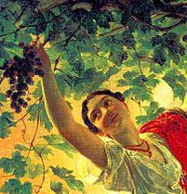
4 | 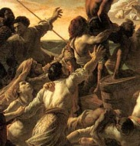 | 8 | 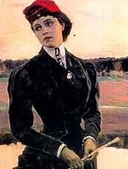

2. Выберите одну из понравившихся вам картин и сделайте анализ художественного произведения по плану:
1) Каков формат картины: вытянутый по горизонтали или вертикали прямоугольник (возможно, со скруглённым завершением), квадрат, круг, овал?
2) К какому жанру принадлежит картина: портрет, пейзаж, натюрморт, обнажённая натура, бытовой, мифологический, религиозный, исторический, анималистический?
Подсказка:
всё о жанрах живописи вы найдёте на сайте учителя Стариковой Ю.А.
http://urok-kultury.ru/zhanry-zhivopisi/

3) Что изображено на картине? Какой угол зрения выбрал художник – сверху, снизу, вровень с изображенными объектами?
4) Где находится источник света? (укажите его направление) Какой он (ровный, нейтральный; контрастный, лепящий объем; мистический)?
5) Можно ли назвать композицию картины подвижной или статичной? Если присутствует движение, как оно направлено?
6) Какие цвета использует художник? Как бы вы определили: картина нарисована в тёплых или холодных тонах? Почему художник мог сделать такой выбор?
7) Какие герои или предметы на картине художник нарисовал с большим вниманием? Почему?
8) Что вам понравилось в картине? Что не понравилось? Обоснуйте свой ответ.

